**Example**

**SuperClass**

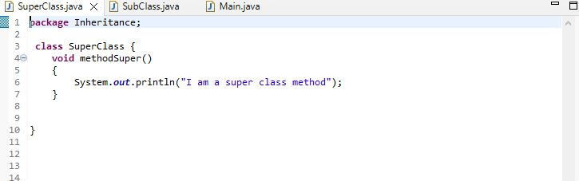

**SubClass**

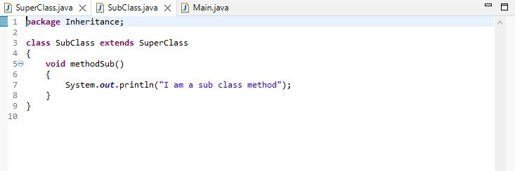

**Main method**

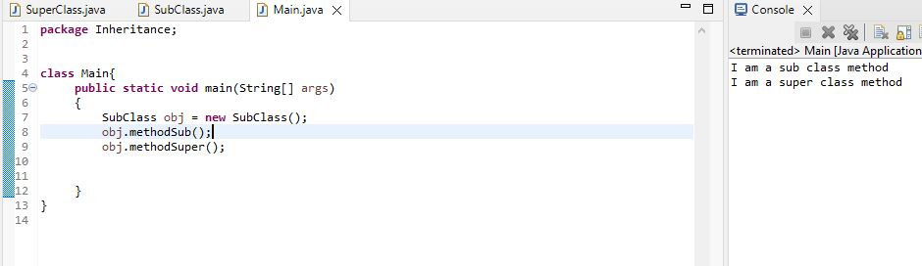

**Single Inheritance**

**Bird class**

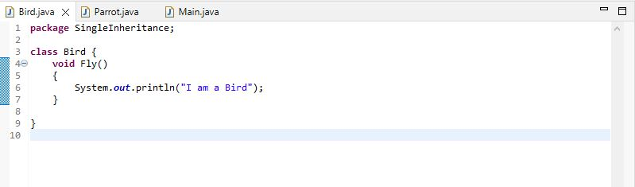

**Parrot class**

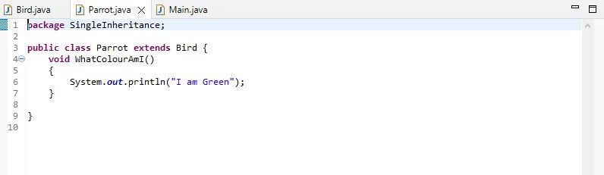

**Main method**

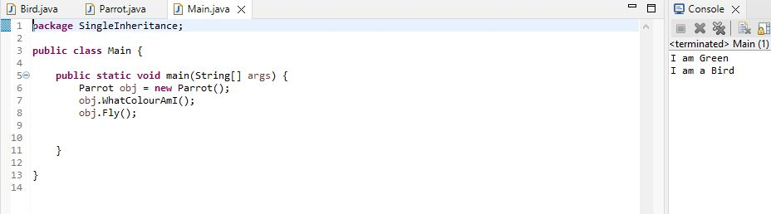

**Multilevel Inheritance**

**Bird class**

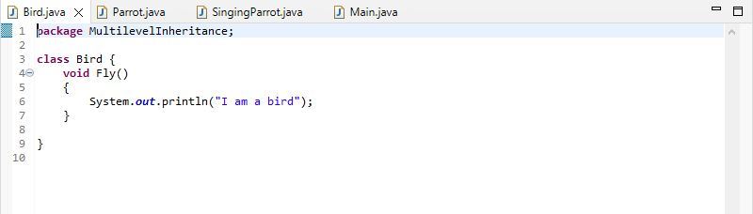

**Parrot class**

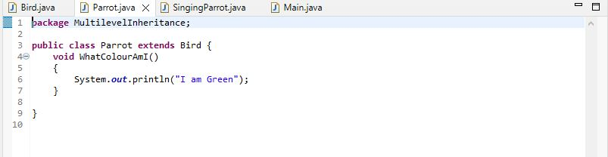

**SingingParrot class**

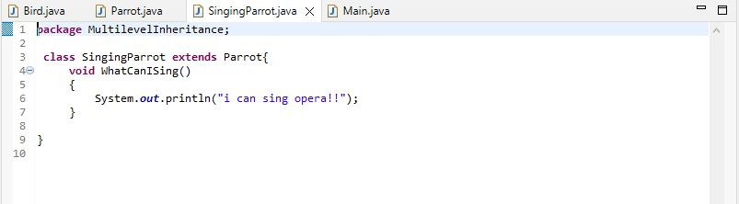

**Main method**

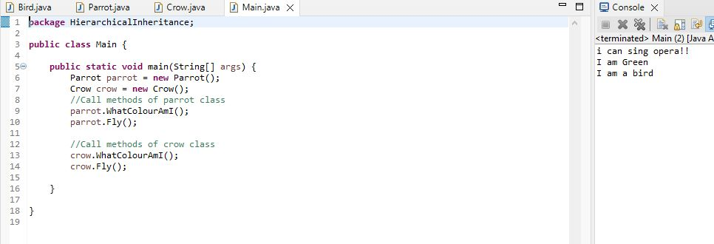

**Hierarchical Inheritance**

**Bird class**

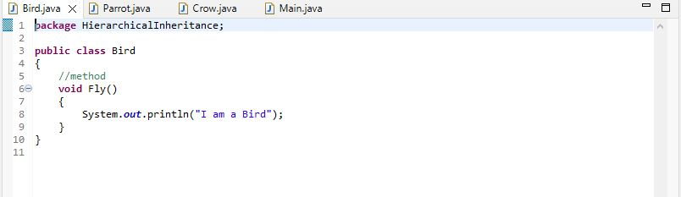

**Parrot class**

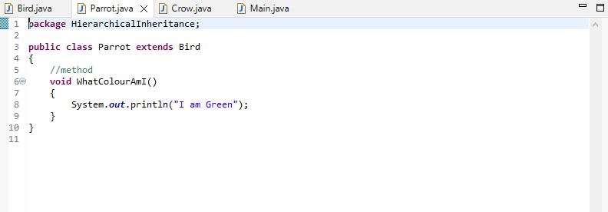

**Crow class**

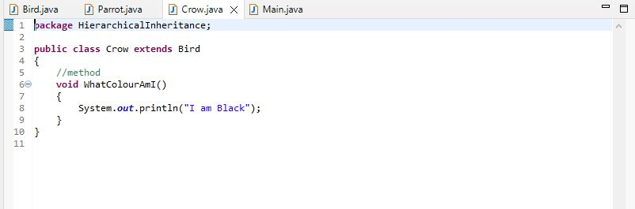

**Main class**

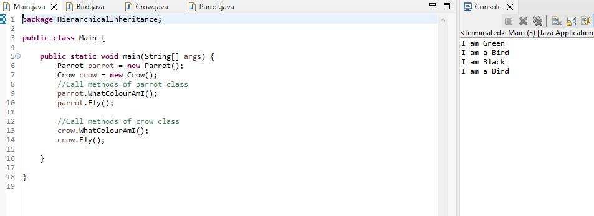

**4.Multiple Inheritance**

